МИНИСТЕРСТВО ОБРАЗОВАНИЯ И НАУКИ РЕСПУБЛИКИ ДАГЕСТАН

СТАНДАРТ
ПРОВЕДЕНИЯ
ДНЯ ЗНАНИЙ, 2023 год

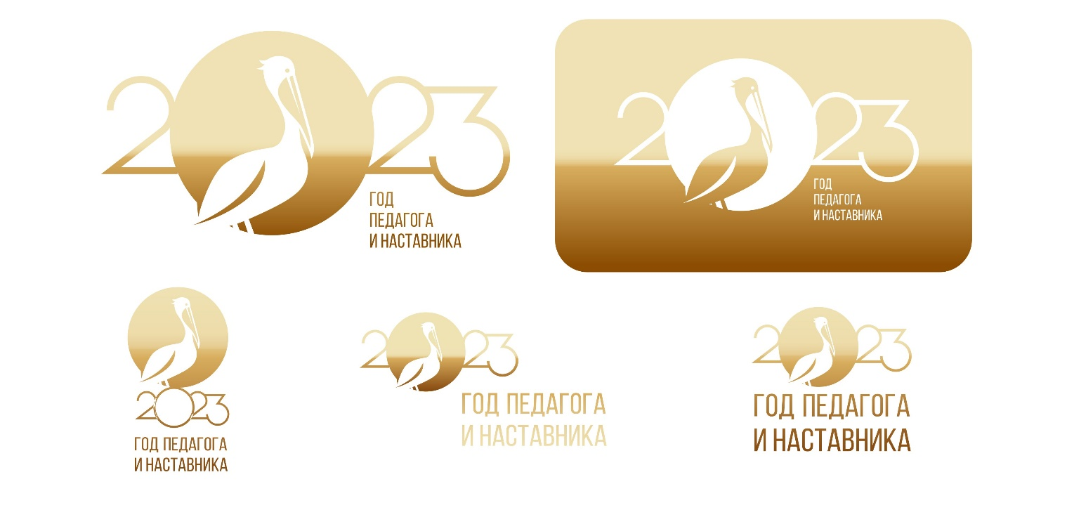

- 1 сентября – День Знаний. В 2023 году будет отмечаться 40-й раз. Был учрежден Указом Президиума Верховного Совета СССР № 373-11 от 15.06.1984г.

- Оформление должно соответствовать Логотипу, утвержденному Минпросвещения РФ.
Пеликан – символ наставничества, педагогики и воспитания. Пеликан олицетворяет связь времен, преемственность и глубочайшие традиции отечественной педагогики.

В решении фирменного стиля использование логотипа в золотом цвете символично: оно метафорически отражает ценность педагогов и наставников для Российского государства: «учителя - золото нации». В оформлении праздничной символики золотой цвет придает торжественность и элегантность, что в том числе немаловажно при решении задачи по повышению статуса педагога в России.

- Место проведения: площадь в населенном пункте, зал театра/кинотеатра/концертный зал, школьный двор, актовый или спортивный зал школы.
Место проведения оформлено с использованием символики Года педагога и наставника, Года 100-летия со дня рождения Расула Гамзатова. Имеет флагштоки для поднятия Флагов России, Дагестана.

- Участники мероприятия:
Почетные гости:
- представители органов исполнительной власти, местного самоуправления, общественных организаций, социальных партнеров, духовенства и др.;
- народные/заслуженные учителя, проживающие в регионе, населенном пункте;
- герои труда;
- представители педагогических династий;
- ветераны педагогического труда;
- победители и призеры всероссийских и региональных конкурсов профессионального мастерства;
- участники СВО;
- представители организаций (руководство, преподаватели, сотрудники, студенты), реализующих программы общего, дополнительного, среднего профессионального и высшего (педагогического) образования;
- представители профсоюзных организаций.

- Церемония Дня знаний:
- исполнение Гимна РФ, Гимна РД;
- поднятие Флагов РФ, РД;
- трансляция видео-приветствия Министра просвещения РФ, Министра образования РД (по возможности);
- приветствие Главы района (очно/онлайн);
- приветствие членами Общероссийского общественно-государственного движения детей и молодежи «Движение первых»;
- приветствие от лица почетных гостей (представители органов региональной/муниципальной исполнительной власти, общественных организаций, социальных партнеров, духовенства и др.);
- приветствие руководителя школы; родителей.

- Номера художественной самодеятельности
Использовать и массовые творческие номера:
- имеющие яркую патриотическую и направленность;
- высококультурную значимость профессии педагога и наставника;
- о школе;
- о пользе знания.

- Медиаконтент
Широкое информационное освещение мероприятия в СМИ и социальных сетях;
Размещение информации на сайтах и в социальных сетях (VК, Тelegram…) ОИВ, местного самоуправления и образовательных организаций.

- Содержание Праздника Дня знаний
Разрабатывается оргкомитетом образовательной организации с учетом специфики республики, района, населенного пункта, его историко-культурных и национальных традиций. Включаются фрагменты, посвященные 100-летию со дня рождения Расула Гамзатова.
Учитываются традиции образовательной организации:
- чествование педагогических династий, ветеранов, учителей-победителей конкурсов,
- чествование учителей, достигших высоких образовательных результатов обучающихся/выпускников,
- чествование школьников, достигших высоких результатов в учебе, спорте, на олимпиадах и др.,
- чтение стихотворений Расула Гамзатова,
- выступление школьников, первоклассников,
- посвящение в первоклассники и др.

